FlexaBoden® GmbH
Mono-Hohlraumboden

Der Mono-Hohlraumboden war der erste Hohlraumboden als Alternative zu Doppelboden und Stahlblechkanälen.

Der Transport der nestbaren tiefgezogenen Schalung ist einfach, ebenso die Montage. Da sie nicht begehbar ist, muss der Estrich von Trittböcken aus eingebracht werden. Bei größeren Aufbauhöhen (lichte Höhen von 40 bis 140 mm) ist die Austrocknungszeit hoch.
Die Trittschallminderung ist mit ca. 10 dB niedrig, die Belastbarkeit aufgrund der hohen Stützendichte und der Gewölbebildung mit > 50 kN/m² höher als die der meisten Rohdecken. Die monolithische Schalung wird daher fast ausschließlich eingesetzt bei sehr niedrigen Bodenaufbauten (OKE min: 80 mm) oder bei hohen Belastungen.
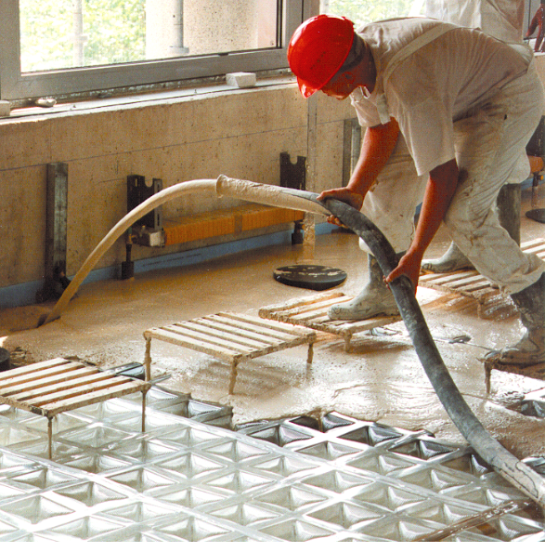


Da die Schalung nur zwischen den Stützfüßen geschnitten werden kann, erfolgt das Anarbeiten an aufgehenden Wänden mit harter Dämmung
Dies gilt auch bei schrägen oder runden Wandanschlüssen.

.

Aussparungen für Einbaueinheiten können mittels Schalkörpern oder durch nachträgliches Bohren hergestellt werden.

Bei entsprechender Vorbehandlung der Rohdecke ist dieser Hohlraumboden auch für Lüftungszwecke einsetzbar, bei gleichzeitiger Verwendung zur Verkabelung sind aber Brandmelder (alle 70 m²) vorgeschrieben.

Aufgrund seiner unter 200 mm liegenden Hohlraumhöhe und der Verwendung mineralischer Estriche der Baustoffklasse A1 nach DIN 4102, entspricht der Mono-Hohlraumboden brandschutztechnisch den Anforderungen der Musterbauordnung (MBO) und kann daher auch ohne besondere Prüfung in Fluchtwegen eingesetzt werden.
Die Hohlraumbodenkonstruktion erfüllt die Anforderungen der Feuerwiderstandsklasse F 30.

